Одесский национальный политехнический университет

Институт Компьютерных Систем

Кафедра «Комп'ютеризовані системи управління»

**КУРСОВА РОБОТА**

з дисципліни «Сучасні технології програмування»

на тему: «Обслуговування процесором ЕОМ чергу готових завдань»

Варіант 3

Студента 3 курсу, групи АТ-182

спеціальності «Автоматизація та комп'ютерно-інтегровані технології»

Бутескула Андрія Юрійовича

Керівник: доц. Сперанський В.О.

Національна шкала:______________

Кількість балів:_________________

Оцінка: ECTS__________________

Члени комісії _____________ ____________________________________

(підпис) (прізвище та ініціали)

_____________ ____________________________________

(підпис) (прізвище та ініціали)

_____________ ____________________________________

(підпис) (прізвище та ініціали)

м. Одеса – 2020 рік

ОГЛАВЛЕНИЕ

ВВЕДЕНИЕ 3

ПОСТАНОВКА ЗАДАЧИ 4

**Вариант задания** 5

РАЗДЕЛ 1. ПРОЕКТИРОВАНИЕ И РЕАЛИЗАЦИЯ 5

1.1. Описание объектного моделирования 5

1.2. Стратегия планирования HPF 8

1.3. Библиотеки 8

1.4. Описание модулей программы 9

РАЗДЕЛ 2. СПРАВОЧНАЯ СИСТЕМА 10

2.1. Краткое описание 10

2.2. Руководство по использованию 10

ВЫВОДЫ 15

СПИСОК ИСПОЛЬЗОВАННОЙ ЛИТЕРАТУРЫ 16

# ВВЕДЕНИЕ

Данная курсовая работа на тему: “Обслуживание процессором ЭВМ очереди готовых заданий” является теоретической, ориентированной на изучение концепций построения операционных систем и методов управления ресурсами процессора. Изучению этой дисциплины должно предшествовать изучение таких дисциплин, как “Программирование”, “Архитектура ЭВМ”, “Объектно-ориентированное программирование”.

Целью курсовой работы является изучение основных методов, используемых при управлении ресурсами в различных операционных системах.

Задачей курсовой работы является получение, как теоретических знаний, так и практических навыков, достаточных для проектирования и программирования системного программного обеспечения современных компьютеров, ознакомление с проблемами моделирования и анализа эффективности функционирования реальных вычислительных систем.

# ПОСТАНОВКА ЗАДАЧИ

Для модели вычислительной системы (ВС) с N-ядерным процессором и мультипрограммным режимом выполнения поступающих заданий требуется разработать программную систему для имитации процесса обслуживания заданий в вычислительных системах.

При построении модели функционирования вычислительной системы должны учитываться следующие основные моменты обслуживания заданий:

- генерация нового задания;

- постановка задания в очередь для ожидания момента освобождения процессора;

- выборка задания из очереди при освобождении процессора после обслуживания очередного задания.

**Генерация задания:**

Считается, что в распоряжении вычислительной системы имеется N ГБ оперативной памяти для размещения рабочей области процесса и M (3<=m<=5) ресурсов R1, R2,…, Rm, обращение к которым переводит процесс в состояние ожидания.

Генерация нового задания (процесса) может происходить:

- в интерактивном режиме по запросу пользователя

- автоматически системой как случайное событие

Каждый процесс характеризуется:

- именем;

- длиной рабочей области;

- интервалом непрерывного выполнения;

- причиной прекращения непрерывной работы (обращение к ресурсу или завершение работы);

- приоритетом, если он требуется используемым методом планирования процессора.

Перед постановкой задания в очередь имитируется размещения рабочей области процесса в оперативной памяти. В случае невозможности размещения процесс отвергается, в противном случае ему выделяется память и процесс помещается в очередь готовых заданий.

Размещение в ОП происходит одним из трёх методов:

1. первого подходящего;

2. наиболее подходящего;

3. наименее подходящего;

Выборка задания из очереди готовых процессов происходит в момент, когда текущий процесс исчерпал интервал непрерывной работы и освободил CPU.

В случае обращения к ресурсу процесс помещается в очередь к нему, причем время использования ресурса генерируется случайным образом.

В случае завершения процесс удаляется из очереди готовых процессов.

Все очереди к ресурсам обслуживаются алгоритмом FCFS (в порядке поступления). Считается, что в каждый момент времени процесс может обратиться только к одному ресурсу. По окончании работы с ресурсом процесс вновь помещается в очередь готовых заданий, причем генерируется новые интервал непрерывной работы и причина ее прекращения.

## **Вариант задания**

|  |  |  |  |  |  |  |  |  |  |  |
| --- | --- | --- | --- | --- | --- | --- | --- | --- | --- | --- |
| n/n |  | Стратегия планирования | Наличие вытеснения | Способ организации очереди | | | | Динамическое повышение приоритета | Критерий вытеснения для SJF | |
|  | упорядоченный  список | не упорядочен.  список | список частично упорядочивается  через t тактов | каждому  приоритету своя очередь |
|  | По интервалу непрерывного выполнения | По оставшемуся времени |
| метод планирования памяти |
| 3 | 3 | HPF | - |  |  | + |  | - |  |  |

# РАЗДЕЛ 1. ПРОЕКТИРОВАНИЕ И РЕАЛИЗАЦИЯ

## Описание объектного моделирования

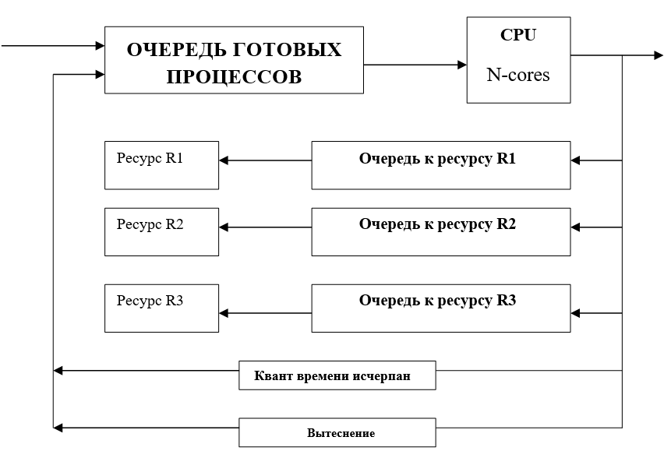

Рис. 1 – Диаграмма движения процессов

Диаграмма, которая предоставлена на рис. 1 иллюстрирует общий механизм работы системы.

Для построения программной модели имитации процесса обслуживания заданий в вычислительной системе необходимо построить объектную модель этой системы. Для этого необходимо продумать, какие классы будут использоваться в процессе проектирования, какие у них свойства и какие методы. Необходимо также продумать, сколько будет необходимо объектов каждого класса. Нужно учитывать, что в каждом варианте свойства и методы могут существенно меняться. Кроме того, каждый студент в праве изменять по своему усмотрению и набор классов.

Ниже приводится ориентировочный вариант объектной модели.

**Классы:**

1) процесс (Process)

2) ресурс (Resource) (CPU, R1, R2, R3)

3) очередь к ресурсу (QueueR) (R1, R2, R3, …)

4) очередь готовых процессов (к процессору) (QueueCPU)

5) планировщик (Scheduler)

6) тактовый генератор (Timer)

**1. Процесс:**

Поля:

• имя;

• идентификационный номер процесса;

• интервал работы в тактах;

• время поступления процесса в систему;

• время работы процесса на центральном процессоре;

• состояние процесса;

• приоритет.

Методы:

• конструктор (устанавливает начальное значение параметров процесса);

• визуализация (отображает данные о процессе);

• финиширование (осуществляет проверку, завершил ли процесс работу на центральном процессоре);

• увеличение времени работы на центральном процессоре.

**2. Ресурс:**

Поля:

• имя;

• состояние ресурса;

• "указатель" на процесс.

Методы:

• конструктор (устанавливает начальное значение для ресурса);

• визуализация (выводит в окно информацию о текущем состоянии);

• присвоение статуса ресурсу;

• загрузка процесса в центральный процессор.

**3. Очередь к ресурсу:**

Поля:

• указатель на "вход";

• указатель на "выход"

Методы:

• конструктор;

• деструктор;

• проверка на пустоту;

• очистка очереди;

• добавление элемента в очередь;

• удаление элемента очереди;

• визуализация очереди;

**4. Очередь готовых процессов:**

Поля:

• указатель на "вход";

• указатель на "выход".

Методы:

• конструктор;

• деструктор;

• проверка на пустоту;

• очистка очереди;

• добавление элемента в очередь;

• удаление элемента очереди;

• визуализация очереди;

• динамическое повышение приоритета.

**5. Планировщик:**

Поля:

• данные о ресурсе (CPU, Rl, R2, R3,…);

• данные об очереди (q);

• данные об очередях к ресурсам (QR1, QR2, QR3, …)

Методы:

•конструктор;

• новый такт (производит изменения в системе при увеличении такта).

**6. Тактовый генератор:**

Поля:

• номер такта.

Методы:

• конструктор (получение номера текущего такта);

• переход на новый такт;

• визуализация (вывод информации**)**

## Стратегия планирования HPF

Один из простых методов планирования очереди готовых процессов состоит в том, что процессор предоставляется тому процессу, который имеет наивысший приоритет (правило HPF (По первым буквам «highest priority first», что означает «наивысший приоритет — первым»)).

Если вытеснение не допускается, то процесс с наивысшим приоритетом выполняется до тех пор, пока не кончится или не заблокирует сам себя. Если в очередь поступает процесс с более высоким приоритетом, чем у текущего процесса, то он должен ждать, пока текущий процесс не освободит процессор. Если вытеснение разрешено, то при появлении процесса с более высоким приоритетом текущий процесс прерывается и управление переходит к вновь прибывшему процессу. Вытесненный процесс возвращается в очередь готовых процессов. В правиле наивысшего приоритета компоненты приоритета, применение вытеснении и организация очереди являются свободными параметрами реализации.

## Библиотеки

Для визуализации работы программы, была задействована внешняя библиотека [JavaFX 15.0.1](https://gluonhq.com/products/javafx/)

JavaFX представляет инструментарий для создания кроссплатформенных графических приложений на платформе Java.

JavaFX позволяет создавать приложения с богатой насыщенной графикой благодаря использованию аппаратного ускорения графики и возможностей GPU.

С помощью JavaFX можно создавать программы для различных операционных систем: Windows, MacOS, Linux и для самых различных устройств: десктопы, смартфоны, планшеты, встроенные устройства, ТВ. Приложение на JavaFX будет работать везде, где установлена исполняемая среда Java (JRE).

JavaFX предоставляет большие возможности по сравнению с рядом других подобных платформ, в частности, по сравнению со Swing. Это и большой набор элементов управления, и возможности по работе с мультимедиа, двухмерной и трехмерной графикой, декларативный способ описания интерфейса с помощью языка разметки FXML, возможность стилизации интерфейса с помощью CSS, интеграция со Swing и многое другое.

## Описание модулей программы

Начальные классы программы:

* Process - представляет собой объект процесса, выполняемого системой. Генерируется случайным именем, временем работы, а также необходимым объемом памяти.
* Queue - реализация очереди к ресурсу (CPU). Имеет необходимые методы выборки (первого процесса, процесса по меньшей длительности), а также методы добавления и удаления процессов.
* Scheduler - один из наиболее важных программных модулей системы. Основная задача, контролировать и исполнять основные действия в других классов.
* MemoryBlock - представляет собой блок памяти, размещаемый планировщиком памяти.
* MemScheduler - Планировщик памяти. Отвечает за выделение памяти под процессы, указанные планировщиком задач. Предоставляет доступ к информации о состоянии памяти.
* CPU – представляет роль центрального процессора. При поступлении команд от планировщика задач распределяет нагрузку на внутренние ядра.
* Core - Ядро центрального процессора. Отвечает за симуляцию вычислений при обслуживании процесса.
* ClockGenerator – является "системными часами" он делает такт каждую секунду.
* Utils – набор утилит.
* Status – Enum, содержащий возможные статусы процесса.

Дополнительные классы программы:

* Main – основной начальный класс. Запускает
* ThreadStarter – запускает Scheduler в отдельном потоке, который в свою очередь даёт сигнал действия таковому генератору.
* Configuration – объявляет и хранит некоторые константы.
* Controller - необходим для связи реализованной программной модели с графическим пользовательским интерфейсом (использован паттерн MVP – Model-View-Presenter, где данный класс является Presenter’ом).

# РАЗДЕЛ 2. СПРАВОЧНАЯ СИСТЕМА

## Краткое описание

Полученное приложение представляет собой программу симуляции обслуживания процессов ЭВМ.

Функционал программы включает:

* Автоматическую случайную генерацию задач со случайными параметрами;
* Настройку изначальных параметров системы (объем памяти, количество системных ресурсов);
* Настройку тактовой частоты;
* Возможность просматривать обрабатываемый процесс;
* Возможность просматривать статистику работы программы;
* Возможность приостановить работу программы.

## Руководство по использованию

Приложение содержит такие компоненты для управления и просмотра:

Кнопки управления:

* Pause – приостановка работы системы
* Run – запуск работы системы
* Stop - Остановка работы и очистка данных
* Core view - Открытие нового окна для просмотра, информации о ядрах

Компоненты отображения информации:

* Вкладка Queue – отображает очередь к ресурсам
* Rejected – отображает список отказанных потоков
* Done – отображает список завершенных потоков

Далее на рисунках, продемонстрирована визуализация работы системы:

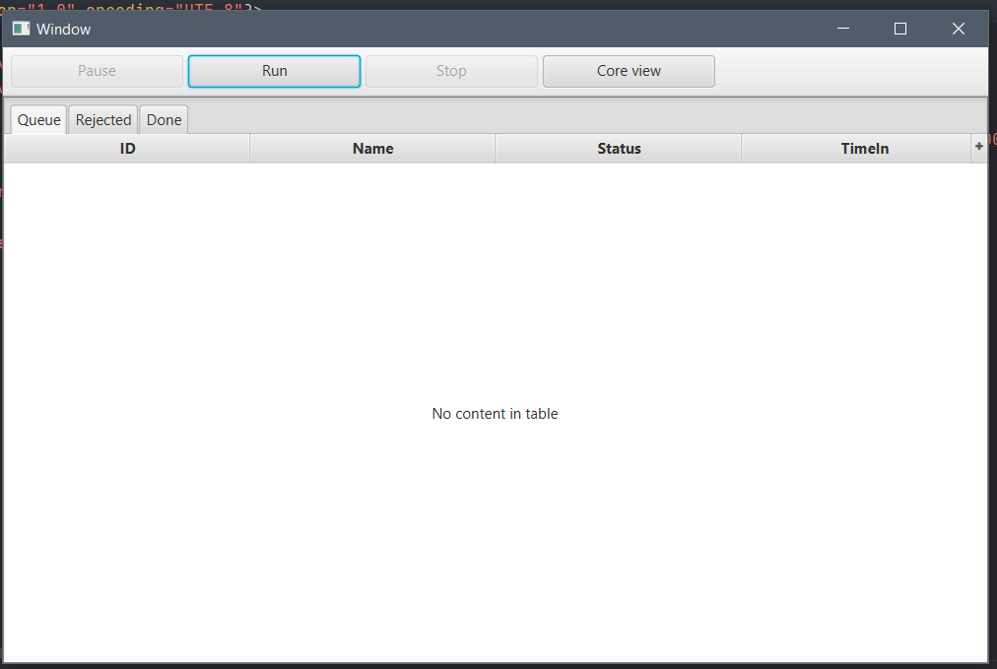

Рис. 2 – Приложение в исходном состоянии

Для начала работы системы, нажимаем кнопку Run

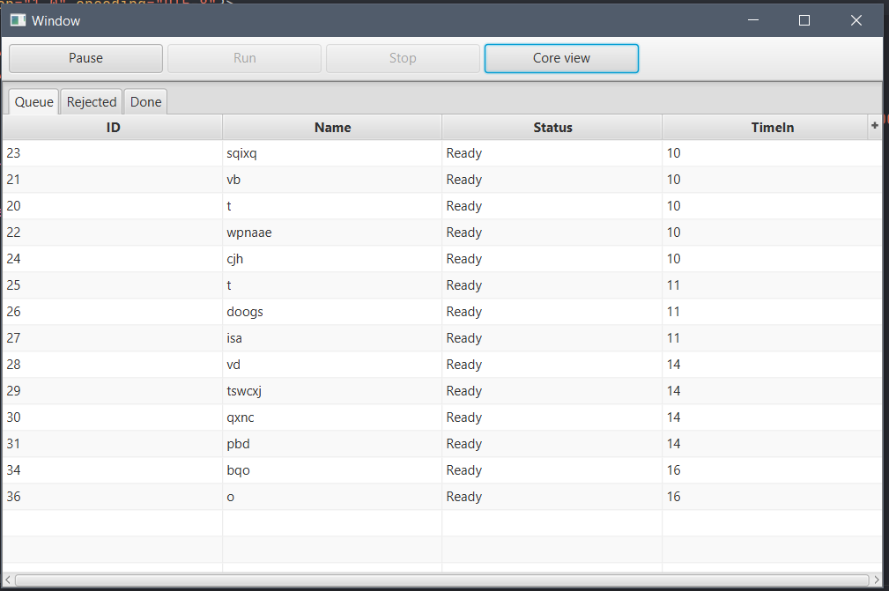

Рис. 3 – Приложение в режиме работы

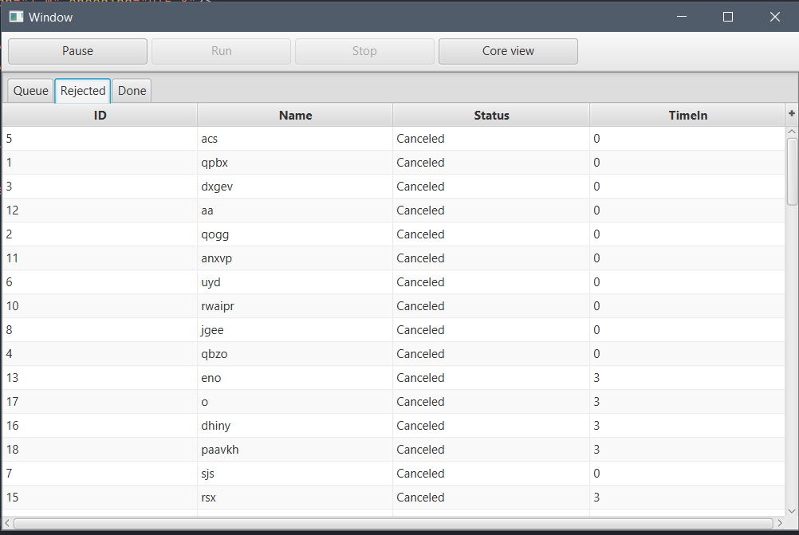

Рис. 4 – Приложение в режиме работы (Отказанные задачи)

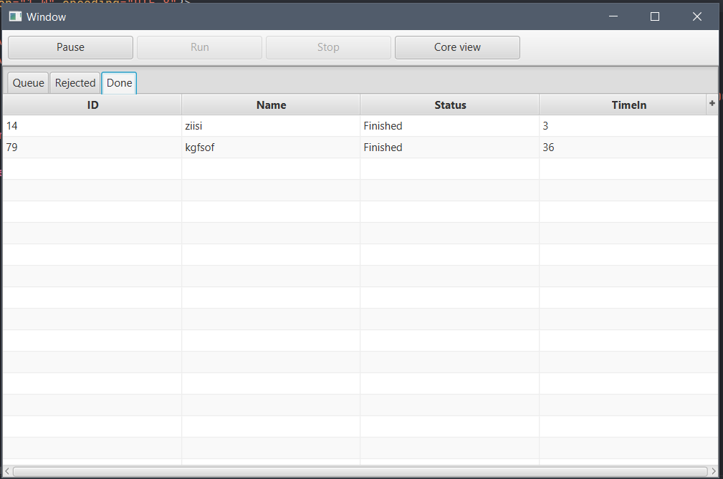

Рис. 5 – Приложение в режиме работы (Выполненные задачи)

Далее нажмем на кнопку Core view, откроется новое окно. В котором можем просмотреть информацию о интересующих нас ядрах.

Нажимая на (+) справа, можно добавить дополнительные столбцы для информации.

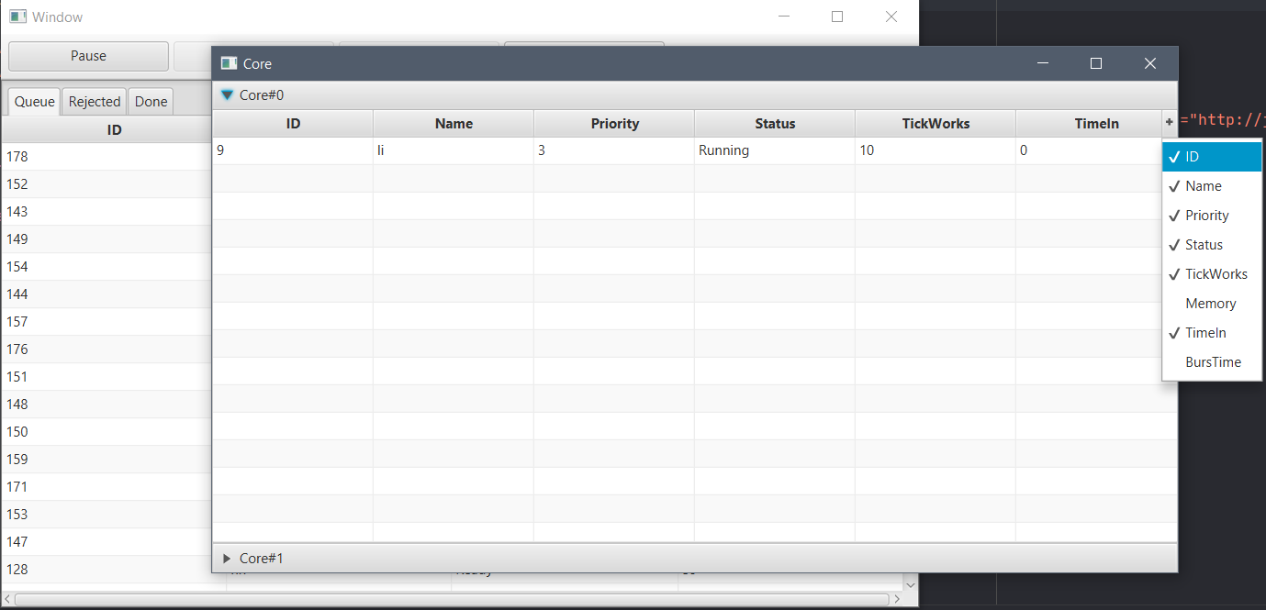

Рис. 6 – Приложение в режиме работы (окно Core)

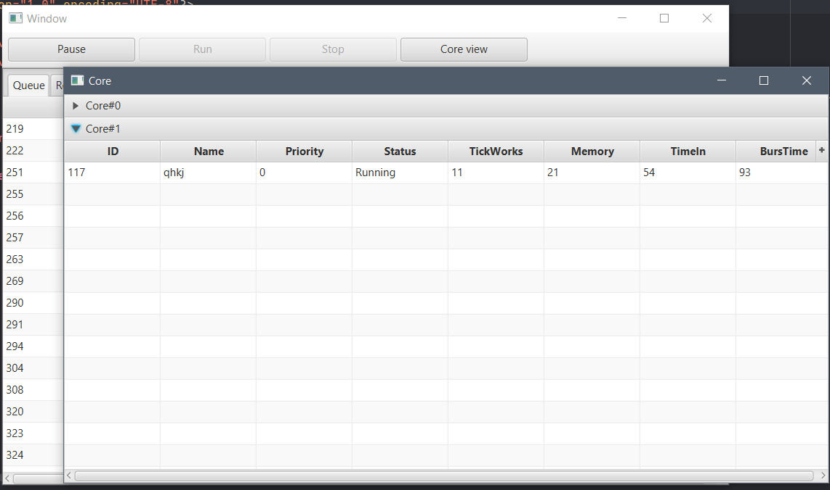

Рис. 7 – Приложение в режиме работы (окно Core)

Для того, чтобы прекратить симуляцию работы, закроем Core и нажмем сначала кнопку Pause, после того как программа остановилась, можем завершить работу кнопкой Stop.

Приложение вернётся в исходное положение.

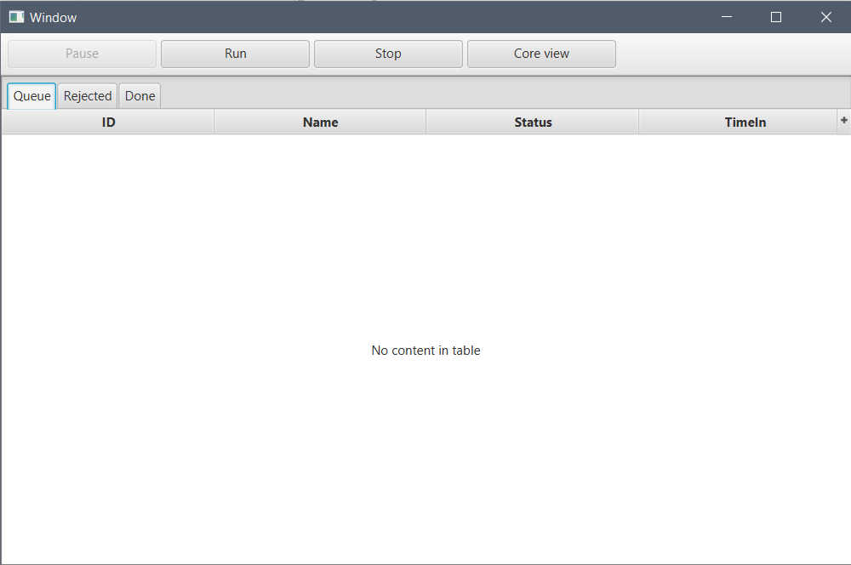

Рис. 7 – Приложение после нажатия кнопки Stop

# ВЫВОДЫ

В данной курсовой работе были поставлены цели: закрепить теоретические и практические знания концепций построения операционных систем и методов управления ресурсами процессора. С помощью приобретенных навыков на курсе «Современные технологии программирования», было спроектировано и реализовано программу для симуляции обслуживания процессором ЭВМ очереди готовых заданий. Для данной программы, добавлено пользовательский графический интерфейс, для удобного использования и просмотра симуляции. По окончанию написания курсовой работы, были достигнуты все поставленные цели и получили практическое применение изученных знаний.

# СПИСОК ИСПОЛЬЗОВАННОЙ ЛИТЕРАТУРЫ

1. Сетевые операционные системы / В. Г. Олифер, Н. А. Олифер. –СПб.: Питер, 2002. – 544 с.
2. Д. Цикритзис, Ф. Бернстайн. Операционные системы / пер. с англ. –М.: Мир, 1977. –336с.
3. П. Кейлингерт. Элементы операционных систем. Введение для пользователей / пер. с англ. –М.: Мир, 1985. -295с.
4. А. Шоу. Логическое проектирование операционных систем / пер. с англ. –М.: Мир, 1981. –360 с.
5. Таненбаум Э., Вудхалл А. Операционные системы. Разработка и реализация (+CD). Классика CS. 3-е изд. — СПб.: Питер, 2007. — 704 с: ил.
6. Ахо А., Хопкрофт Д., Ульман Д. – Структуры данных и алгоритмы.: Пер. с англ.: Уч. пос.- М., Издательский дом «Вильямс», 2016. – 400 с.